All'Amministrazione Comunale
Di VOGHIVRA
Io sottoscritto nato a

Il residente in via n,

in qualità di legale rappresentante
con sede in via n.
C.F /P.I.
CHIEDO
la liquidazione del contributo economico assegnato ai sensi del vigente Regolamento Comunale per Perogazione di contributi, per le seguenti iniziative od attività svolte nel
1) allegato m:
2) allegato nr
3) allegato nr
4) allegato nr
5) allegato nr
6) allegato nr
7) allegato nr

A tal fine valendosi del disposto di cui agli artt. 21,38 e 47 del D.P.R. 28.12.2000, n. 445, consapevole delle sanzioni previste dal codice penale e dalle leggi speciali in materia per il caso di dichiarazione falsa o mendace e l'uso di atto falso, come richiamate dall'art. 76 del citato D.P.R. 445/2000 DICHIARO quanto segue:
- come risulta dalle schede allegate, il totale delle spese sostenute per le iniziative / attività ammontano a EURO
come risulta dalle schede allegate, il totale delle entrate percepite per le iniziative / attività ammontano a EURO_____________________________________________________________________

DICHIARO
CHE l’Associazione da me rappresentata:
- è costituita solo da soci volontari e non impiega in alcun modo lavoratori dipendenti
- non corrisponde alcun compenso ai propri Amministratori, ai sensi art. 6 comma 2
legge 122/2010
dichiaro inoltre di essere stato ammonito sulla responsabilità penale cui posso andare incontro in caso di dichiarazione mendace, ai sensi e per gli effetti dell'art. 76 del D.P.R. 445/2000.
IL DICHIARANTE
Ai sensi del nuovo Codice in Materia di Protezione dei Dati Personali, di cui al D.Lgs. 196/2003, si informa che i dati personali forniti dai richiedenti saranno trattati limitatamente alle finalità connesse all'erogazione del presente servizio. Titolare del trattamento è il Comune di Voghiera.
Il dichiarante è stato identificato mediante
Voghiera, lì
Il Resp. Procedimento Servizio Sport (Claudia Bencivelli)

ALLEGATO NR, Associazione
Bilancio Consuntivo manifestazione/attività
Data/periodo Luogo di svolgimento
TIPOLOGIA DELLA MANIFESTAZIONE descrivere brevemente, il programma della manifestazione, evidenziandone le finalità, l'interesse pubblico, il coinvolgimento associativo, il numero di addetti, di spettatori, di partecipanti e le fascie di età coinvolte
TOTALE ENTRA1E Euro TOTALE SPESE Euro

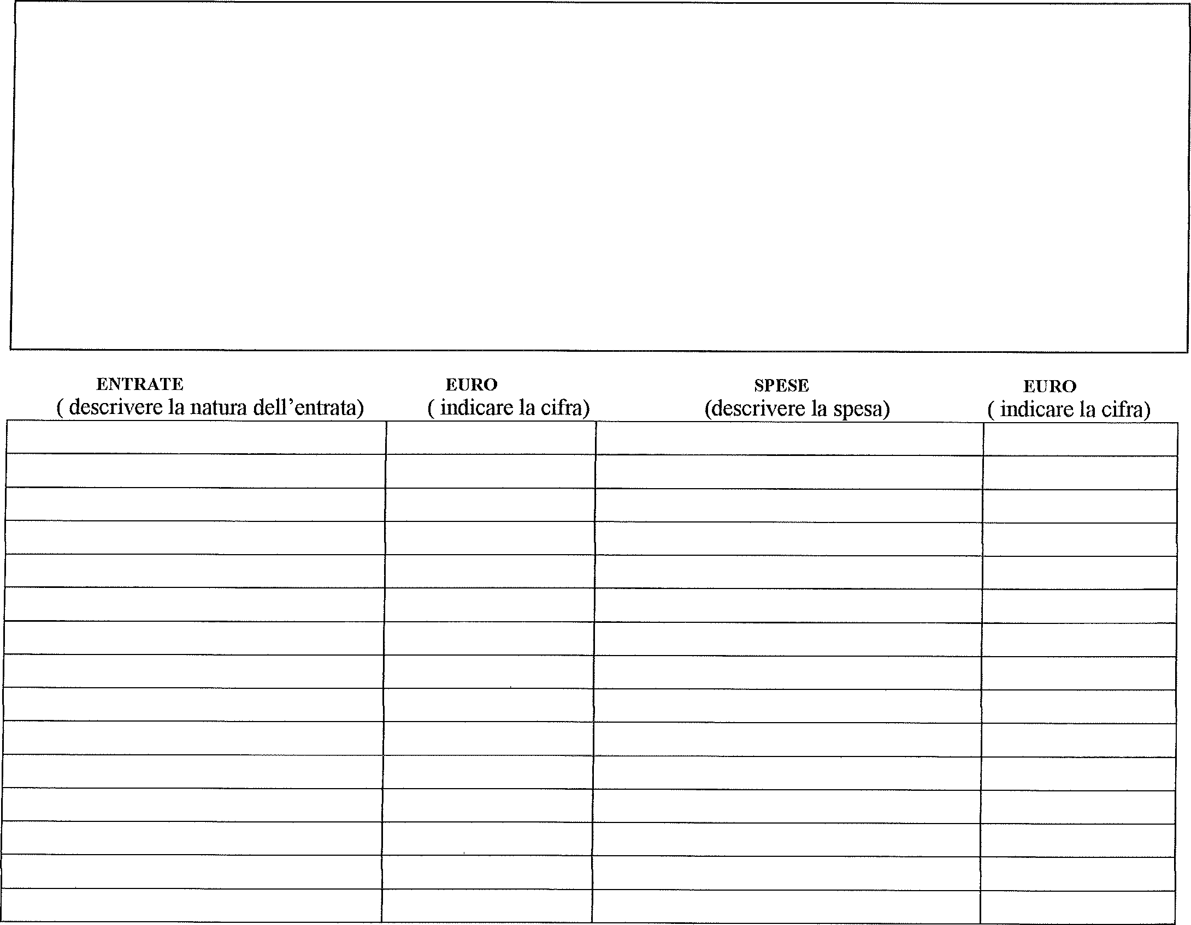
EURO
SPESE
ENTRATE
( descrivere la natura dell'entrata)
EURO
( indicare la cifra)
(descrivere la spesa) ( indicare la cifra)

La concessione di contributi è attività discrezionale dell'Amministrazione che privilegia, in base alla disponibilità finanziaria, le iniziative rivolte alla promozione della attività motoria-ricreativa e dello sport inteso come socializzazione e promozione del benessere psico-fisico delle persone praticanti e particolarmente dei giovani e degli anziani. L'Associazione dichiara di utilizzare il contributo richiesto per gli scopi per cui sarà eventualmente concesso.
Dichiara altresì di aver preso visione dello specifico regolamento in materia e dì accettarne tutte le condizioni. Si autorizza inoltre l'Amministrazione Comunale al trattamento dei dati contenuti nella presente scheda per le finalità inerenti all' istanza presentata.
Data Firma

